CÂU 2 TRANG 6 SGK SINH HỌC 6

Giải câu 2 trang 6 SGK sinh 6 giúp bạn trả lời câu 2 trang 6 sách giáo khoa sinh học 6 tốt và nắm vững các kiến thức của bài học.
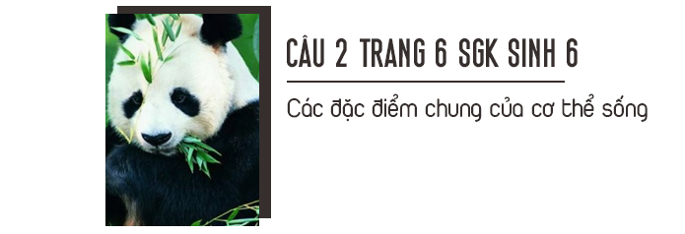

HƯỚNG DẪN TRẢ LỜI CÂU 2 TRANG 6 SÁCH GIÁO KHOA SINH HỌC 6
Nếu bạn cần tài liệu để trả lời câu 2 trang 6 SGK sinh 6 tốt thì đây là bài viết hữu ích dành cho bạn.
Không chỉ giúp bạn hoàn thành bài tập này, qua nội dung hướng dẫn bạn còn ôn tập và nắm vững được các kiến thức sinh 6 bài 1 đã được học trên lớp.

CÂU HỎI 2 TRANG 6 SGK SINH 6
Trong các dấu hiệu sau đây, theo em dấu hiệu nào là chung cho mọi cơ thể sống (đáng dấu √ vào ▭ cho ý trả lời đúng):
▭ Lớn lên
▭ Sinh sản
▭ Di chuyển
▭ Lấy các chất cần thiết
▭ Loại bỏ các chất thải
Từ đó cho biết các đặc điểm chung của cơ thể sống là gì

TRẢ LỜI CÂU 2 TRANG 6 SGK SINH 6
- Dấu hiệu chung cho mọi cơ thể sống là:
√ Lớn lên
√ Sinh sản
▭ Di chuyển
√ Lấy các chất cần thiết
√ Loại bỏ các chất thải
- Cơ thể sống có những đặc điểm quan trọng sau đây:
+ Có sự trao đổi chất với môi trường (lấy các chất cần thiết và loại bỏ các chất thải ra ngoài) thì mới tồn tại được.
+ Lớn lên và sinh sản.
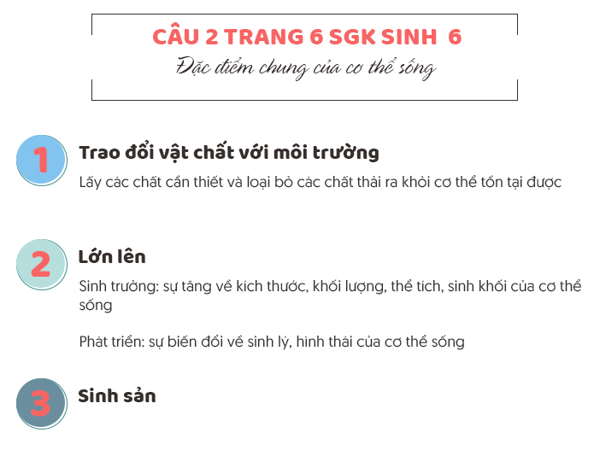
Trên đây là nội dung hướng dẫn trả lời câu 2 trang 6 SGK sinh học 6 đã được Đọc Tài Liệu biên soạn để giúp các bạn cùng tham khảo.
Mong rằng với nội dung này cùng các bài soạn sinh lớp 6 được chia sẻ sẽ giúp bạn học tốt hơn môn học này.
Cám ơn và chúc bạn luôn học tập tốt!
DOCTAILIEU.COM

